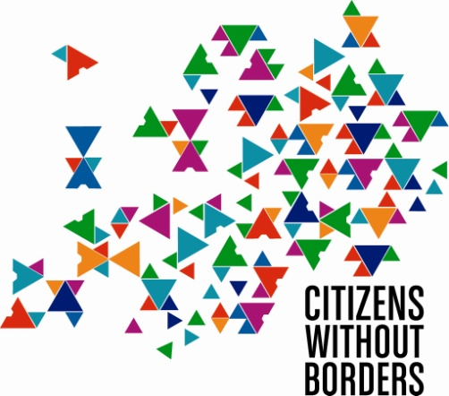

Sdružení občanů zabývajících se emigranty a Jihomoravské regionální centrum na podporu integrace cizinců

Vás srdečně zve na seminář

**VOLNÝ POHYB OSOB A SVOBODA USAZOVÁNÍ**

**NA ÚZEMÍ EVROPSKÉ UNIE**

který se uskuteční dne

**18. 11. 2013**

**V Administrativním a školícím centru** **Jihomoravského kraje (místnost č.117)**

Cejl 73 Brno

od 14 do 18 hod

**Program:**

* 14:00 Shrnutí výzkumu „Občané bez hranic“realizovaného ve vybraných zemích

EU *se zaměřením na aplikaci práv svobody pohybu a usazování obsažených ve směrnici 2004/38/ES.*

Mgr.Libor Studený

**SOZE**

* 14:20 Kdo je rodinným příslušníkem občana EU?

Mgr.Věra Pazderová

**Nejvyšší správní soud**

* 14:45 Proces udělování krátkodobých víz rodinným příslušníkům občanů ČR/EU;

Účelové sňatky a účelové určení otcovství;

Problematické aspekty navrhované právní úpravy pobytu občanů EU.

Mgr. Andrea Tkáčová, EMA, Mgr. Jaroslav Švoma, JUDr. Peter Nagy

**Kancelář veřejného ochránce práv**

**15:30 -15:45 přestávka**

* 15:45 Dopad práva EU na sociální zabezpečení migrujících osob.

Mgr. Jitka Černá

**Kancelář veřejného ochránce práv**

* 16:20 Pro koho je volný pohyb pracovníků užitečný?

*k problematickým aspektům zaměstnávání občanů EU*

Mgr. Lucie Trlifajova

**Multikulturní centrum Praha**

* 16:50 Vyhoštění rodinných příslušníků občanů EU

Mgr.Věra Pazderová

**Nejvyšší správní soud**

* 17:20 Diskuze a závěr

Cílem semináře je šířit povědomí a rozvíjet znalosti o pravidlech EU týkajících se svobody pohybu a práva pobytu v souladu se směrnicí Evropského parlamentu a Rady 2004/38/ES ze dne 29.dubna 2004, o právu občanů Unie a jejich rodinných příslušníků svobodně se pohybovat a pobývat na území členských států. Seminář se zaměřuje zejména na rodinné příslušníky občanů EU, kteří sami nejsou občany EU (cizinci ze třetích zemí ) avšímá si oblastí upravených výše uvedenou směrnicí – jmenovitě právo na vstup, právo pobytu, práva vztahující se k právu pobytu (trh práce, integrace, zdravotní pojištění) procesní záruky a ochrana před vyhoštěním.

*Seminář je určen pro odbornou veřejnost a zaměstnance státní správy, soudce, právníky, profesní sdružení či další instituce a osoby, které přichází do styku s cizinci s cílem diskutovat vybraná témata, s nimiž se setkávají ve své praxi.*

**Prosíme o potvrzení účasti na email:** [**studeny@soze.cz**](mailto:studeny@soze.cz) **nebo tel.: + 420 545 213 643**

**SOZE, Mostecká 5, 614 00 Brno.**

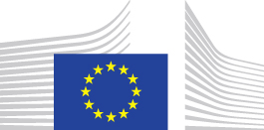SOZE_Black

**Projekt SOZE „Občané bez hranic“ je spolufinancován programem Evropské unie Fundamental Rights and Citizenship**